Planeringsmall
Datum:
Skola:

Fokusområde inom riktlinjen (ex. rekommendation 1)
Gruppmedlemmar (närvarande vid detta tillfälle)
1.
2.
3.
4.
5.
6.
7.
Vad är det vi vill försöka uppnå? (fyll i SMARTA mål)
Vad tror vi? Vad är vår hypotes?
Om vi:

Kommer det resultera i:

Planera | - Vad ska genomföras?  - Vem i implementeringsteamet ska göra vad?  - Vem ska förändringen riktas mot? (t.ex. vilka arbetslag, vilka lärargrupper)
Ett tips:  Starta smått | - När ska det genomföras?  - På vilket sätt ska det genomföras?
Vad, vem, när, hur
Göra  Föra in förändringen | - När var planen klar?  - Vad genomfördes?  - Fanns det omständigheter som försvårade genomförandet? (t.ex. oklar ansvarsfördelning, sjukdom)  - Fanns det omständigheter som främjade genomförandet? (t.ex. avsatt tid för genomförandet, tydlig tidsplan)  - Var ni tvungna att ändra något från den ursprungliga planen?
Studera  Utvärdera införandet | - Vad gick bra?  - Vad kan bli bättre?  - Gick det som planerat?  - Vad lärde ni er?
Agera  Sammanfatta vad ni lärt er av införandet och planera inför nästa steg | - Behövs planen anpassas?  Om nej, fortsätt med planen  Om ja, anpassa planen utifrån stegen innan (se Göra och Studera)  Om planen är genomförd, påbörja en ny plan (se Planera)

Planera
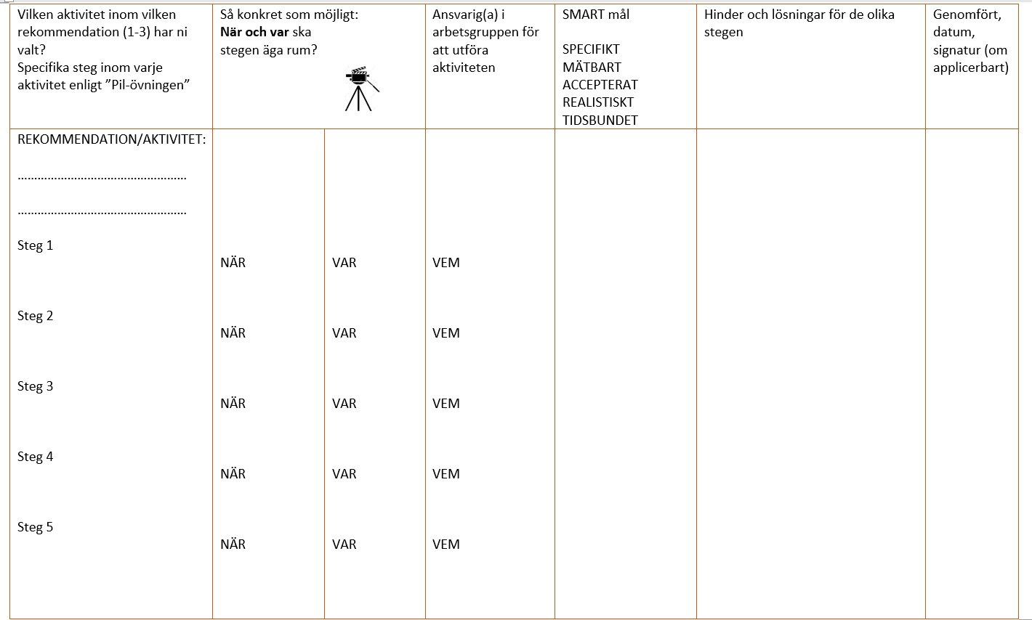
Göra
Föra in förändringen
Studera
Utvärdera införandet

Agera
Sammanfatta vad ni lärt er av införandet och planera inför nästa steg

